Inicio de Sesión

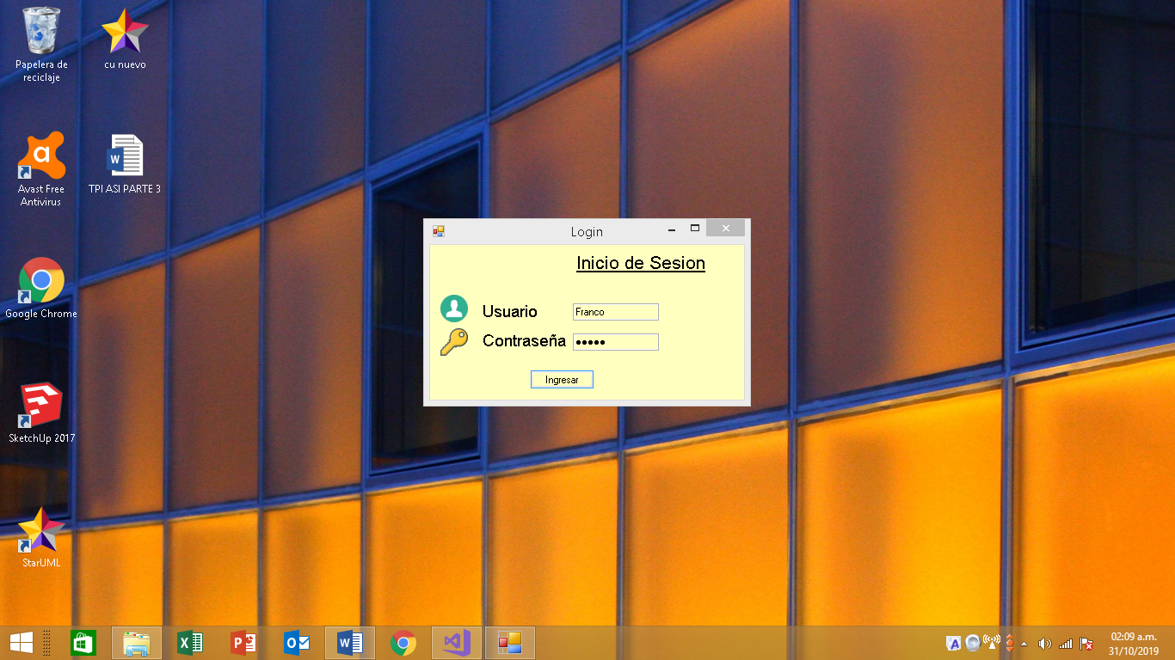

Inicio de Sesion cuenta con dos campos Uno para su nombre de Usuario y el otro para su Contraseña luego de eso se procede al Meno de Opciones.

En caso de no contar con Usuario y contraseña no podra usar el sistema.

Menú Opciones del Sistema

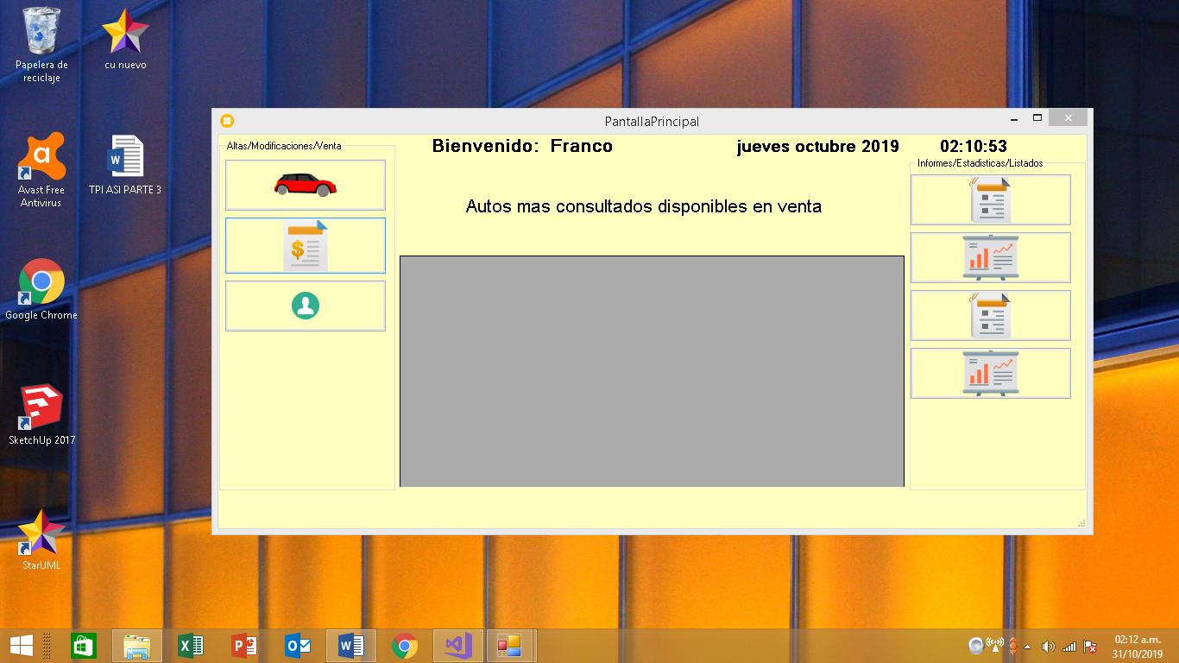

ABM Auto

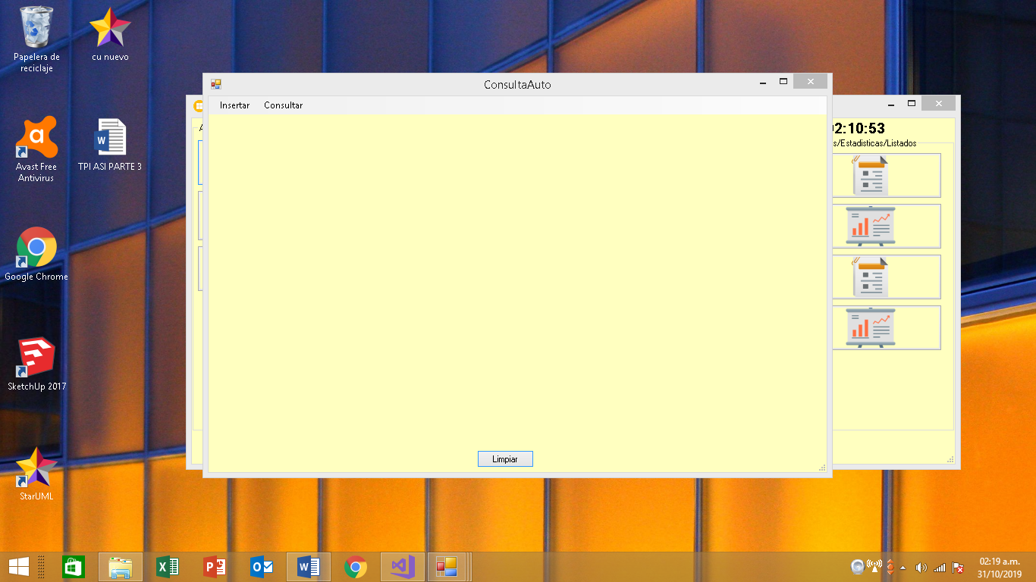

INICIO DEL FORMULARIO

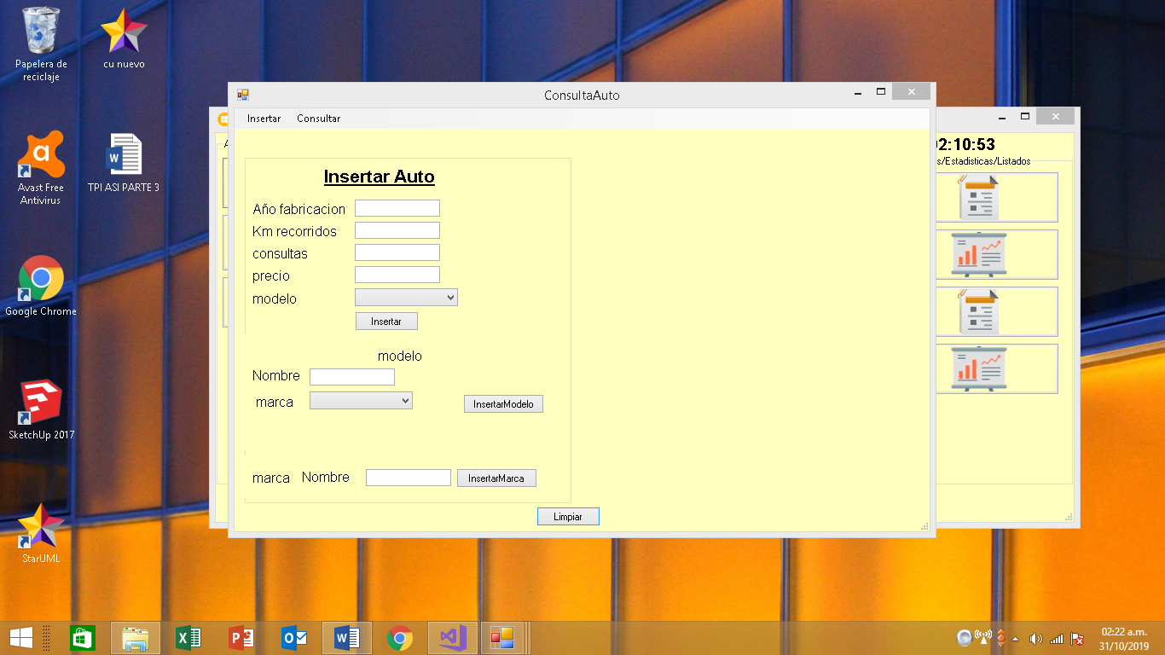

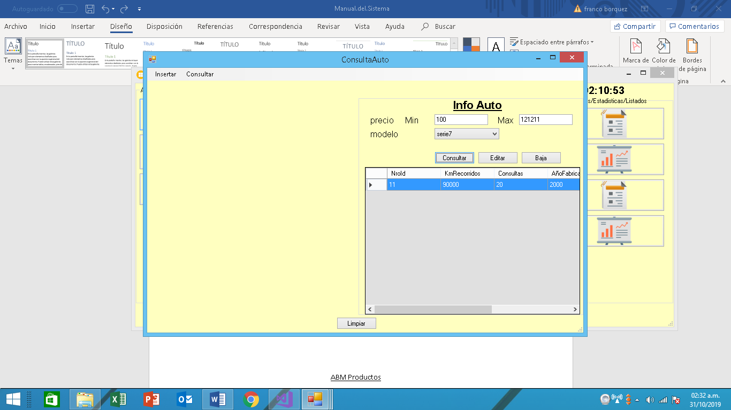

**Editar Auto**

Luego de hacer Clic en el boto Editar de la consulta se le va abrir otra pestaña con los datos del auto que desea modificar.

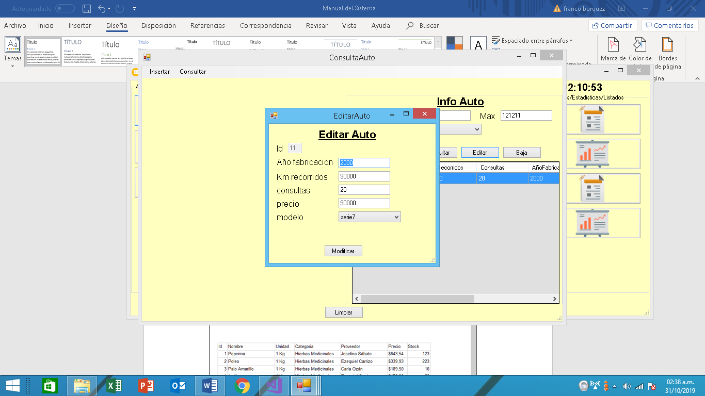

A tener en cuenta:

Se utiliza el mismo funcionamiento para el ABM de Usuarios del sistema.

**Venta de Autos**

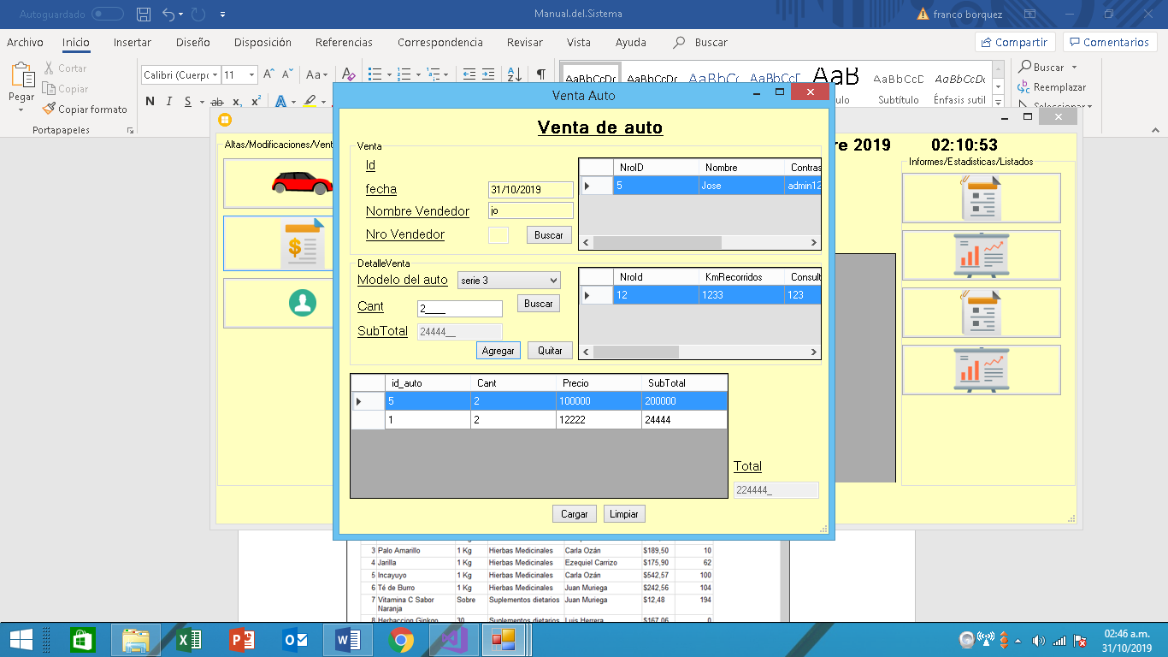

Para realizar la Venta de un auto debe seleccionar un vendedor desde la primer Grilla, que seria el que va a realizar la venta de este auto.

Luego se elijen los autos que se van a vender y las cantidades de autos.

Por ultimo una vez que agrego los auto con sus respectivas cantidades y desea cargar la venta hace clic en el botón cargar para realizar la transacción de la venta del/los autos.

Listado

